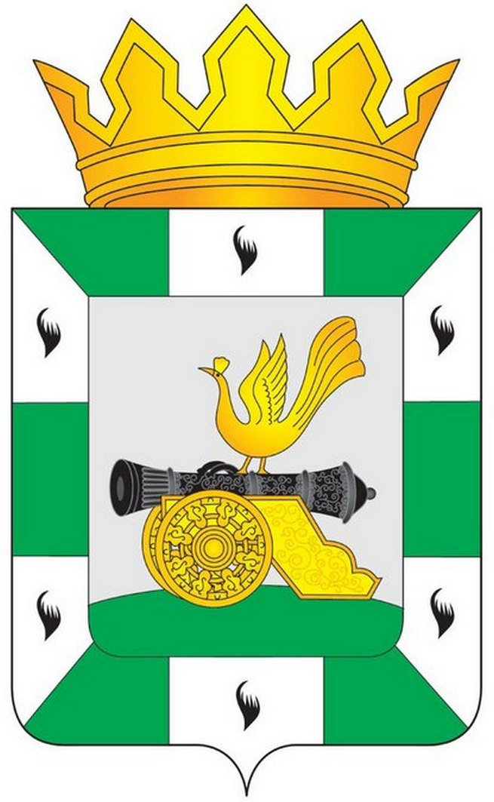
МУНИЦИПАЛЬНОЕ ОБРАЗОВАНИЕ
«СМОЛЕНСКИЙ РАЙОН» СМОЛЕНСКОЙ ОБЛАСТИ

СМОЛЕНСКАЯ РАЙОННАЯ ДУМА

РЕШЕНИЕ

от 3 ноября 2015 года № 7

Об избрании председателя Смоленской районной Думы из состава депутатов Смоленской районной Думы

В соответствии с Федеральным законом от 6 октября 2003 года № 131-ФЗ «Об общих принципах организации местного самоуправления в Российской Федерации», руководствуясь частью 1 статьи 21.2, абзацем вторым части 3 статьи 22 Устава муниципального образования «Смоленский район» Смоленской области, на основании протокола заседания счётной комиссии для проведения тайного голосования по избранию председателя Смоленской районной Думы из состава депутатов Смоленской районной Думы и определения его результатов от 3 ноября 2015 года № 3, Смоленская районная Дума

РЕШИЛА:

1. Утвердить результаты проведения тайного голосования по избранию председателя Смоленской районной Думы из состава депутатов Смоленской районной Думы.
2. Избрать председателем Смоленской районной Думы из состава депутатов Смоленской районной Думы, осуществляющим полномочия на постоянной основе, Давыдовского Юрия Геннадьевича.
3. Настоящее решение опубликовать в газете «Сельская правда».

Глава
муниципального образования
«Смоленский район»
Смоленской области Ю.Г. Давыдовский

